Личная безопасность

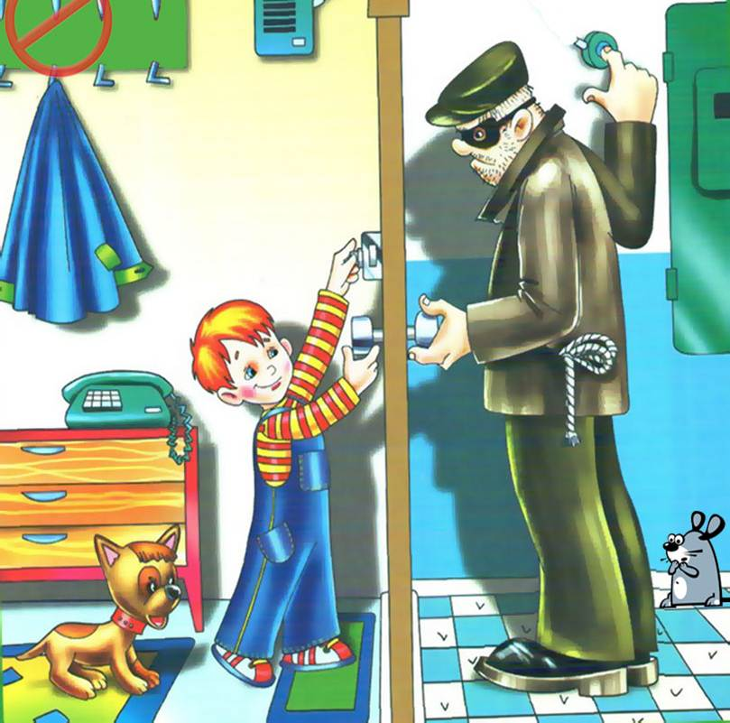
Никто из нас и тем более наших детей не гарантирован от вероятности физического или сексуального нападения. И все-таки: что мы можем и должны сделать?
Первое: научить ребенка соблюдать необходимые меры предосторожности.
Второе: научить его, как вести себя в самой ситуации нападения.
Третье: знать, что нужно сделать и как себя вести, если с ребенком все же это случилось.
Что должен знать каждый ребенок?
Необходимые меры предосторожности элементарны.
- Подходя к двери подъезда или квартиры, удостовериться, что рядом никого нет.
- Ключи доставать всегда заранее.
- Не садиться в лифт с незнакомыми подозрительными мужчинами; если ты уже едешь в лифте, а такой человек вошел, спокойно выйти на следующем этаже.
- Если приходится идти вечером одной (одному), шагать быстро и уверенно и не выказывать страха; можно подойти к женщине, которая вызывает доверие, или к пожилой паре и идти рядом с ними.
- Если сзади идет подозрительный человек, перейти на противоположную сторону улицы или идти по ее центру; не замедлять шаг и не подходить к кустам, деревьям или плохо освещенным местам.
- В кинотеатре садиться только поближе к остальным зрителям.
- В автобусе, трамвае, метро, в электричке садиться ближе к водителю или машинисту и выходить из вагона в последний момент, не показывая заранее, что следующая остановка твоя.
- Не голосовать на дороге и не отвечать на предложение подвезти или на просьбу показать, как проехать туда-то, тем более не садиться в машину, чтобы показать дорогу.
- Не реагировать на предложения чем-то угостить, сделать подарок, обещания показать что-то интересное; если незнакомец настойчив, обратиться к прохожим со словами: "Этот человек меня о чем-то спрашивает, но я его не понимаю, может быть, вы лучше ему объясните".
- Если нужно спросить дорогу, спрашивать у вызывающего доверие человека (например, у пожилой женщины) и уж тем более не говорить, куда конкретно ты направляешься.
Девочки-подростки, которые начинают интенсивно общаться со сверстниками, бывать в молодежных компаниях и приобретают первый опыт интимных отношений, должны знать следующее:
- то, что якобы большинство сексуальных нападений совершается примитивными незнакомцами с внешностью преступника, - это миф; большинство зарегистрированных насильников - это приятели, знакомые и даже родственники; некоторые из них женаты;
- половина изнасилований происходит не в темной аллее парка или неосвещенном подъезде, а дома у жертвы, или в гостях, или в иной "цивилизованной" обстановке;
- если тебе нравятся ласки, поцелуи партнера, но ты не собираешься "идти до конца", нужно сказать "нет" четко и ясно.
Что нужно делать в реальной ситуации нападения?
- иметь в виду, что сопротивление (советы кусаться, царапаться, ударять в пах, в глаза) и призывы о помощи имеют смысл только тогда, когда поблизости есть люди, которые могут прийти на помощь;
- помнить, что лучше быть избитой или изнасилованной, чем убитой;
- пробовать разные способы защиты: например, внушить насильнику страх или отвращение, сказав, что у тебя СПИД или венерическое заболевание, или огорошить его заявлением, что всю жизнь только и мечтала об этой встрече; шанс таким образом избежать насилия невелик, но бывали и такие случаи.
Что делать родителям, если ребенок подвергся попытке или реальному сексуальному нападению?
Если это девочка дошкольного возраста, следует представить попытку изнасилования не как сексуальный акт, а только как обыкновенное физическое нападение (эта тактика применима и по отношению к девочкам более старшего возраста). Не заострять внимания ребенка на факте нападения, всячески отвлекать его от болезненных переживаний, связанных с сексуальным нападением.
Какое-то время (неделю-другую) не выпускать ребенка на улицу одного. Желательно обойтись без госпитализации ребенка. Даже если ему нужна помощь врача, сделать это, не укладывая его в больницу.
Как можно меньше в присутствии потерпевшей (потерпевшего) негодовать по поводу произошедшего, делать печальные прогнозы в отношении будущего девочки. Постараться, чтобы о случившемся знало как можно меньшее число людей, и тем более по возможности избегать огласки в школе. Это не значит, что не следует обращаться с заявлением о сексуальном нападении на ребенка в соответствующие правоохранительные органы.
Помочь ребенку восстановить нормальное моральное состояние и психологически подготовиться к участию в судебном разбирательстве помогут специалисты по работе с детьми, пострадавшими от сексуального нападения. Узнайте адрес такого кризисного психологического центра в вашем городе или регионе.
Ребенок или подросток может позвонить и сам по специальному телефону доверия. Ему помогут справиться с состоянием страха, унижения, собственной вины и отвращения к самому себе. Своевременная психологическая поддержка вернет девочке утраченное самоуважение, она поймет, что обвинять в случившемся надо только насильника, а не всех мужчин и не саму себя.
Родители должны отдавать себе отчет в том, что маленький ребенок может подвергнуться физическому или сексуальному насилию не только со стороны совершенно незнакомых людей на улице или в подъезде дома. С жестоким обращением или грязными намерениями он может столкнуться и в детском учреждении - в детском саду, в школе. Это может исходить и от взрослых, и от более старших детей.
Ребенок может долго сохранять происходящее с ним в тайне, потому что насильник держит его в страхе или иным способом заставляет скрывать совершаемые действия. Но испытываемые им страдания отразятся на его поведении.
Конечно, агрессивность или отчужденность, излишняя осторожность или проблемы с едой и сном не являются специфическими признаками совершаемого над ребенком насилия. Они могут быть вызваны и другими причинами. Но эти и подобные нарушения поведения должны вас насторожить.
Кроме этого, родители могут заметить излишнюю сексуальную осведомленность ребенка, агрессивные сексуальные игры, страх перед определенным человеком, недоверие по отношению к взрослым вообще, особенно к тем, кто находится близко, боли в животе непонятного происхождения.
Важно заметить желание ребенка рассказать о происходящем с ним, доверять его тревогам. Если ребенок рассказывает о жестоком с ним обращении, вы должны сдержать естественный ужас и негодование и дать ему понять, что вы не считаете его виноватым, что вы защитите его и не допустите повторения насилия.
Как предупредить ребенка о возможности сексуального насилия и научить избегать его?
В каких терминах вы будете рассказывать об этом, зависит от возраста ребенка. Попробуйте объяснить, что есть такие взрослые, которые могут попытаться сделать ему больно и заставить делать то, что ему неприятно.
Убедите ребенка, что его тело принадлежит только ему и он вправе сказать "нет" любому, кто хочет к нему прикоснуться. Объясните, что такие взрослые могут угрожать самому ребенку или его родителям, чтобы заставить его хранить молчание. Ребенок должен понять, что есть такие тайны, которые нельзя соблюдать.
Например, если чьи-то прикосновения ему неприятны или кто-то предлагает сделать что-то неприятное, показывает порнографические картинки или фотографирует его обнаженным. Ребенок должен быть уверен в том, что его не будут обвинять в том, что кто-то поступает с ним подобным образом.
Предупреждать ребенка о подстерегающих его опасностях - но не запугивать его! Особенно осторожными нужно быть с впечатлительными, эмоционально неустойчивыми, тревожными детьми.

